Дистанционное обучение и режим дня
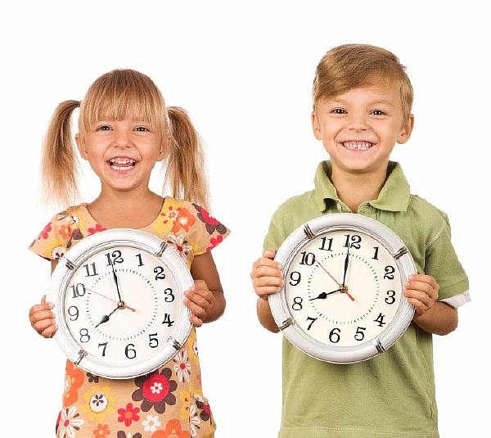
Перейдя на дистанционное обучения, много детей, а вместе с ними, и родители радуются тому, что не нужно быть привязанным к определенному графику работы и учёбы. Нет необходимости в одно и то же время вставать с утра, ехать в школу, тратить время на дорогу. Ты не привязан к школьному расписанию. Можно заниматься в любое свободное время. Казалось бы, как хорошо не иметь режима. Но режим все же должен быть!

Очень скоро и дети, и родители начинают понимать, что без расписания, без определенного режима работы даже в дистанционном обучении не обойтись. Чтобы успеть качественно выполнить все задания и получить от учебы удовольствие, ребенку нужно создать удобный для себя режим дня.
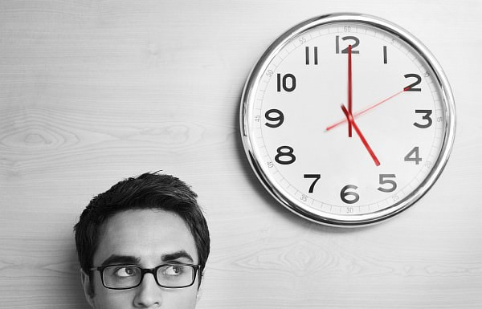
Как помочь ребенку правильно использовать время?
Не отказывайтесь от режима дня и старайтесь добиться его выполнения. Во-первых, это позволит вам следить за временем. И не давать ему проходить бесполезно. Во-вторых, любой режим приучает организм к определенному рабочему циклу. Это увеличивает возможности при усвоении нового материала, делает процесс обучения более комфортным, здоровым.
При составлении режима дня учитывайте особенности своего организма и жизненные циклы. Есть такие понятия как биологические часы и биологические ритмы. Не стоит их игнорировать.
Биологические ритмы - периодически повторяющиеся изменения характера и интенсивности биологических процессов и явлений. Например, время переваривания пищи составляет примерно 3-4 часа, при нарушении этой периодичности могут возникать проблемы, ведущие к заболеваниям желудочно-кишечного тракта, ожирению и тому подобное. ученые изучили особенности работоспособности человека и установили, что он колеблется у разных людей в зависимости от их биологического типа. Одних людей называют «совы», других – «Жаворонки », третьих – «голуби».
1. «Жаворонки» лучше работают и более активны утром.
2. «Совы» – в вечерние часы.
3. «Голуби» не привязаны ко времени суток. очень часто человеку трудно понять жаворонок она или сова, а его активность и работоспособность зависит лишь от привычки просыпаться или ложиться спать в определенное время. В этом случае в его организме срабатывает биологические часы.
Немецкий врач Хуфелянд, двести лет назад еще до открытия хронобиологии утверждал, что основную роль играет не время, когда человек ложится спать, а регулярность, то есть привычка ложиться в одно и то же время. Она и обеспечивает быстрое засыпание, качественный отдых, легкое пробуждение и хорошее дневную активность.
Наши биологические часы работают так:
От 1 до 5 часов ночи. Человек спит, большинство наших органов работает в режиме экономии сил. Работает активно только печень, перерабатывая необходимые организму вещества, удаляя яды. Это «великое очищение организма» необходимо ему для успешного функционирования. У человека в это время низкое давление, редкий пульс и медленное дыхание.
От 6 до 8 часов утра. Давление становится выше, пульс учащается. Организм уже проснулся, хотя мы фактически можем еще спать. Резко возрастает иммунитет. Человек отдохнул.
От 9 до 12 часов утра. Активность повышается. Сердце разгоняется на полную мощность. Это лучшая форма нашего организма. Мы активны, работоспособны и полны энтузиазма. Нам, кажется, под силу любая задача. Ловите эти моменты. Они наиболее продуктивны!
От 12 до 14 часов. Наступает первый спад активности. Уменьшается физическая и умственная работоспособность. Чувствуется усталость, нужен отдых. Это время самой низкой активности в цикле. Реакции замедляются. Обед.
От 14 до 18 часов. Работоспособность повышается. Обостряются все органы чувств. Работа идет с высокой долей активности. В это время очень эффективные физические виды труда и тренировки у спортсменов. Наступает время занятий и прогулок на свежем воздухе. Организм испытывает желание больше двигаться. Зато психическая активность постепенно снижается.
От 19 до 20 часов. Повышается давление. Возникает раздражительность из-за снижения стабильности психического состояния. Человек в это время может быть нервным, неуравновешенным. Уменьшается мозговое кровообращение, может болеть голова.
От 21 до 22 часов. Психическое состояние ровное, а вот умственная работоспособность повышена. Этот период времени особенно хорош для учащихся при запоминании текста. Так как память обостряется. Вечером можно отразить многое, что не удавалось днем.
От 22 до 24 часов. Понижается температура. Организм готовится к отдыху. Если мы легли спать в 22 часа, то настало время для сновидений. Наше тело, наш мозг отдыхают.
Режим сна, еды, работы и отдыха не должны подчиняться простому «хочу», а целесообразности и биологическим законам. В противном случае, вас ждет десинхронозация -несогласованность хода биологических часов во времени. Нарушение биологических ритмов вызывает разбалансированность в работе организма и проблемы со здоровьем.
У детей это могут быть нарушения различного рода:
• в питании (постоянно жует, забывает поесть, затрудненное переваривание пищи, вздутие, метеоризм, понос, запор),
• в сне (не может уснуть, не может встать, испытывает усталость, головная боль, недомогание),
• в работе (не может сосредоточиться, отвлекается, увлекается и перегружается),
• в отдыхе (слишком много отдыхает, не успевает расслабляться).
Старайтесь не отпускать на самотек такие важные вопросы, как формирование правильного и здорового режима дня. Это поможет вам сохранить здоровье, все успеть и получать от обучения удовольствие и знания, а не головную боль и разочарование.

Почему необходим распорядок
По словам учёных, при соблюдении распорядка в организме вырабатываются условные рефлексы: каждая предыдущая деятельность становится сигналом к последующей, это позволяет легко переключаться с одного занятия на другое. Кроме того, так соблюдается баланс между рабочей деятельностью и отдыхом.
Исследования подтверждают, что соблюдение режима дня подростком имеет большое значение и в последующей взрослой жизни. Например, специалисты из университета Олбани в США опросили 292 студента, придерживались ли они распорядка дня в детстве. Оказывается, те, у кого был стабильный режим, уже будучи взрослыми лучше справляются с планированием времени, обладают более высокой концентрацией внимания и проще переносят жизненные трудности. Это довольно убедительные аргументы в пользу важности соблюдения режима дня.

К чему приводит несоблюдение режима

Отсутствие рабочего настроя по утрам
Ребёнку может казаться, что раз уроки проходят онлайн, то можно «подскочить» хоть за пять минут до первого урока, ведь не нужно никуда ехать. Но не всё так просто: мозг должен подготовиться к освоению нового учебного материала. Для этого необходимо успеть проснуться, позавтракать, подышать свежим воздухом, взбодриться. Здорово, если перед началом занятий есть возможность почитать конспект и вникнуть в тему. Отсутствие всех этих ритуалов может привести к тому, что мозг окажется не готов к погружению в учёбу, и уроки придётся пересматривать несколько раз.

Невыполнение домашних работ
Отсутствие режима дня заставляет ребёнка проводить день хаотично, делать то, что больше хочется в данный момент (или ничего не делать вообще). В итоге времени на выполнение домашнего задания вечером уже не остаётся: школьник откладывает его на завтра. А в итоге образуется «снежный ком», и на выполнение всех накопившихся заданий ребёнку приходится тратить гораздо больше времени: возможно, целый выходной день или даже оба.

Низкая концентрация внимания
Перед сном подростки часто «зависают» в соцсетях, и это может затягиваться до глубокой ночи. Как следствие, недосып и вялость с утра, потеря концентрации и невнимательность на занятиях. Из-за этого на учёбу уходит больше времени и сил, чем если бы ученик хорошо отдохнул. Если на эту проблему не обращать внимания в подростковом возрасте, то она останется и во взрослой жизни.
Чтобы всех этих проблем не возникло, следует соблюдать правила организации режима дня школьника на домашнем дистанционном обучении.
Как выстроить режим, обучаясь в интернете

Правило № 1. Вставать и ложиться в одно и то же время
Школьнику необходимо спать не менее 9 часов в 5-8 классах и 8 — в 9-11. Чтобы вовремя отходить ко сну, физиологи советуют делать «искусственный закат»: за 120 минут до отбоя приглушать в доме источники света, а за час отказываться от компьютера и смартфона. Это поможет легче перейти в режим отдыха.
Между подъёмом и учёбой должно быть не менее 60 минут: за это время ребёнок успеет проснуться, позавтракать и подготовиться к занятиям. Также советуем делать зарядку, чтобы взбодриться и настроиться на занятия. Особенно это подойдёт тем, кто с трудом встаёт по утрам.
В выходные дни лучше соблюдать тот же режим, в крайнем случае вставать на час позже, но не более. Так сформируется привычка, и просыпаться по утрам будет легче.

Правило № 2. Грамотно составить распорядок дня
Формирование режима дня начинается с определения приоритетов: если основным занятием подростка является учёба, то стоит отвести на неё самую продуктивную часть дня.

Правило № 3. Выполнять домашние задания каждый день
Практические задания помогают закрепить материал, способствуют созданию позитивной привычки. Человек, который умеет садиться домашние задания сам, а не потому, что «завтра спросят», сможет систематически выполнять задачи и во взрослой жизни.

Правило № 4. Использовать ежедневник
Записная книжка — отличный помощник в соблюдении режима. Привычка заранее составлять расписание и придерживаться его станет бесценной на всём жизненном пути. Кроме классического блокнота-ежедневника, можно использовать планер, в котором на одном развороте размещена сразу вся рабочая неделя, а также заметки в телефоне, приложения или онлайн-программы.

Правило № 5. Делать перерывы и дышать свежим воздухом
Прогулки необходимы для растущего организма. Физиологи советуют проводить каждый день не менее часа на свежем воздухе, чтобы мозг насытился кислородом. Между учёбой и работой над домашними заданиями обязательно должен быть перерыв, который можно заполнить кружками, тренировками и другими увлечениями.

Правило № 6. Пользоваться помощью взрослых
Ребёнку будет проще придерживаться режима, если ему поможет кто-то со стороны. Как выглядит распорядок дня ученика на домашнем обучении
На сайте «Российской газеты» (RG.RU) опубликован пример распорядка дня школьника на дистанционном обучении, рекомендованный Министерством просвещения РФ:

07.30 — подъем, зарядка

08.00 — завтрак

08.30 — начало дистанционно обучения, окружающий мир.

09.00 — музыкальная пауза

09.10 — иностранный язык
09.40 — танцевальная пауза

09.50 — русский язык

10.20 — перерыв

10.30 — литература

11.00 — спортивная пауза

11.10 — математика

11.40 — проектная деятельность

13.00 — обед

13.30 — виртуальные экскурсии по музею/ онлайн-лекции, кружки

14.30 — спортивная пауза

15.00 — выполнение домашних заданий

17.00 — полдник

17.30 — помощь по дому

18.00 — чтение литературы/занятия творчеством

19.00 — ужин

19.30 — свободное время, общение с друзьями

21.00 — подготовка ко сну

21.30 — сон

Также важно правильно организовать пространство в комнате, где занимается ребенок, особенно его рабочее место.

Согласно рекомендациям Минпроссвещения продолжительность урока не должна превышать урок 30 мин. Также должны соблюдаться требования СанПин о безопасной продолжительности работы за компьютером: для 1-4 классов — это 15 минут; 5-7-х — 20, 8-11-х — 25.
Необходимо делать регулярные перерывы, во время которых выполнять простые физические упражнения, делать гимнастику для глаз, например, такую:

— быстро поморгать, закрыть глаза, медленно считая до 5 — повторять 5 раз;

— крепко зажмурить глаза и считать до 3, открыть глаза и посмотреть вдаль, посчитав до 5;

— посмотреть на указательный палец вытянутой руки на счет 1-4, потом перенести взор вдаль на счет 1-6, каждое упражнение выполнять по 4-5 раз.

Минпросвещенияразработало методические рекомендации по реализации образовательных программ с использованием электронного обучения и дистанционных образовательных технологий, также разместило инфографику с рекомендациями для школьников и студентов учреждений СПО по ведению здорового образа жизни в период каникул и дистанционного обучения.

Источник:

https://rg.ru/2020/04/05/raspisanie-ucheby-na-distancionke-sovety-roditeliam.html

https://edu.gov.ru/media/infographic/

